Inhoud
Inleiding 2
Uitgangspunten en werkwijze digitaal portfolio 2
Wikiwijs Maken 2
Template 2
Planning 2
Werkzaamheden 3
Werkzaamheden LOB werkgroep 3
Werkzaamheden centraal of applicatiebeheerder SOM locatie 3
Werkzaamheden centraal beheer Wikiwijs Maken 3
Werkzaamheden mentor 4
Werkzaamheden leerlingen 4
Excel enquête 5
Tijdens schoolloopbaan 5
Na afloop schoolloopbaan 5

Inleiding

Uitgangspunten en werkwijze digitaal portfolio
Het Hooghuis gaat in schooljaar 2016-2017 voor het VMBO starten met een digitaal portfolio. Hierbij zijn de volgende uitgangspunten gehanteerd:
- De school verschaft de leerling een template voor het portfolio met een vaste indeling
- De leerling vult het portfolio zelf
- De leerling kan het digitaal portfolio tonen aan anderen, bijvoorbeeld een vervolgopleiding
- De leerling kan het digitaal portfolio na afloop van de schoolloopbaan meenemen

Wikiwijs Maken
We kiezen ervoor om te gaan werken met Wikiwijs Maken voor het digitaal portfolio. We kunnen dan ervaring opdoen, en indien gewenst in een latere fase een bewuste en onderbouwde keuze maken voor een specifiek tool.

Template
De Hooghuisbrede werkgroep LOB heeft een template vervaardigd. Hierin zijn alle rubrieken opgenomen die in de loop van de jaren door de leerling gevuld gaan worden.

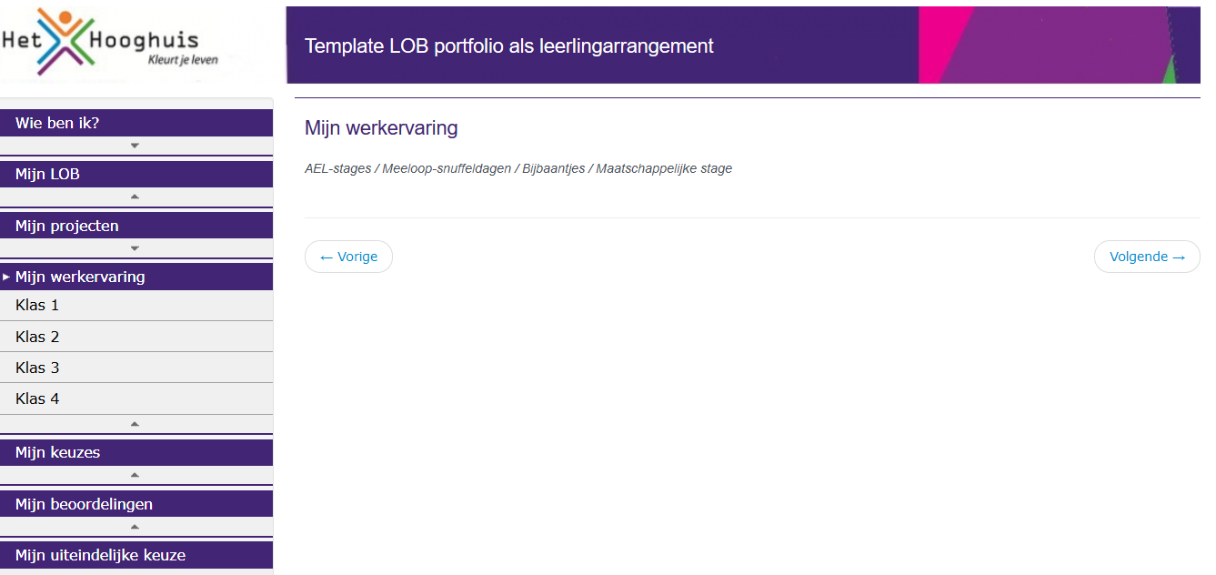
De inhoudsopgave/menu-onderdelen liggen vast, de leerling vult de inhoud zelf in
De leerling activeert het schoolaccount op Wikiwijs Maken. Vervolgens wordt hij door de mentor uitgenodigd en ontvangt een eigen kopie van het portfolio template. De leerling kiest voor ‘privé publiceren’ van zijn eigen kopie van het portfolio en verkrijgt daarmee een eigen unieke link. De leerling stuurt deze unieke link eenmalig aan de mentor zodat de mentor in het vervolg mee kan kijken.
Na afloop van de schoolloopbaan kan de leerling naar keuze het portfolio verwijderen, zichtbaar maar niet wijzigbaar maken, of migreren van het schoolaccount naar een persoonlijk account.

Planning
Doelstelling is, de inrichting Hooghuisbreed vóór het eind van schooljaar 2015-2016 uit te voeren
Leerlingen worden in de eerste schoolweek van schooljaar 2016-2017 uitgenodigd en kunnen vanaf dat moment het portfolio gaan vullen.
Voorstel is om tijdens de mentoruren 1 of 2 lesuren te besteden aan het leren omgaan met Wikiwijs Maken. Hiervoor is een aparte handleiding beschikbaar.

Werkzaamheden

Werkzaamheden LOB werkgroep
Werkzaamheden LOB Werkgroep | Deadline | Status
Ontwerpen en aanmaken template portfolio |  | Gereed
Uitnodigen mentoren voor het team ‘<locatie> digitaal portfolio’ (op basis van de lijst die zij vanuit de werkgroep LOB hebben ontvangen) | Start nieuwe schooljaar
Monitoren proces: hebben de mentoren geaccepteerd? | 2e week juli

Werkzaamheden centraal of applicatiebeheerder SOM locatie
Werkzaamheden centraal | Deadline | Status
Bepalen beste manier om links in SOMtoday te plaatsen (overleg Linda le Grand en Douglas Hübner) | z.s.m. deadline einde schooljaar | Contact geweest op 14-6: Douglas gaat testen. 21-6: afspraak Douglas – Linda, beste oplossing is gekozen
(Linda) Aanmaken Excel enquête | z.s.m. deadline einde schooljaar | Enquête is gereed
Link naar Excel enquête opnemen in template porftolio | z.s.m. deadline 1e week juli. | gereed
Inrichten SOMtoday zodat link naar portfolio kan worden getoond | Begin nieuwe schooljaar
Inlezen links naar digitaal portfolio in SOMtoday | Tweede week nieuwe schooljaar

Werkzaamheden centraal beheer Wikiwijs Maken
Werkzaamheden Centraal | Deadline | Status
Aanmaken team ‘<locatie> digitaal portfolio’ per locatie | z.s.m. deadline eind juni | gereed
Kopiëren template-arrangement in team ‘<locatie> digitaal portfolio’. http://maken.wikiwijs.nl/69878 | z.s.m. deadline 1e schooldag nieuwe schooljaar. | gereed
Plaatsen link excel-enquète zoals is aangeleverd in het template | z.s.m. deadline 1e week juli | gereed
Kopiëren template voor iedere stamklas. Naam stamklas geven + vaste elementen leerlingarrangement aangeven (zie handleiding) | z.s.m. deadline 2e week juli | gereed
Uitnodigen leden werkgoep LOB voor het juiste team | z.s.m. deadline eind juni | gereed
Doorgeven namen/mailadressen mentoren aan lid LOB-werkgroep van de locatie | z.s.m. deadline eind juni | Gedaan voor zover namen bekend

Werkzaamheden mentor
begeleiding op studiedag door beheerders Wikiwijs Maken in het kader van algemene Wikiwijs-vragen
Werkzaamheden Mentor | Deadline | Status
Accepteren uitnodiging voor team ‘digitaal portfolio’ | studiedag
Uitnodigen leerlingen mentorklas voor digitaal portfolio (zie handleiding) | 1e schooldag
Activeren Wikiwijs-account leerlingen (handleiding leerling)  Accepteren uitnodiging digitaal portfolio door leerlingen (handleiding leerling)  Doorgeven link naar digitaal portfolio door leerlingen (handleiding leerling) | 1e mentorles
Werken met ‘Wikiwijs Maken’: leerlingen ontdekken de mogelijkheden van Wikiwijs Maken o.a. voor hun digitaal portfolio (handleiding leerling) | Mentorlessen (1 a 2)

Werkzaamheden leerlingen
Werkzaamheden Leerling | Deadline | Status
Activeren Wikiwijs-account (handleiding leerling) (voorwaarde: schoolmail moet zijn geactiveerd) | 1e mentorles
Accepteren uitnodiging digitaal portfolio die door de mentor is gestuurd (handleiding leerling) | 1e mentorles
Doorgeven link naar digitaal portfolio via linkje in digitaal portfolio (handleiding leerling) | 1e mentorles
Wikiwijs Maken leren kennen | Eerste schoolweken

Excel enquête
Door te werken met een Excel enquête worden alle links in een Excel sheet verzameld. Dit kan gemakkelijk worden teruggekoppeld aan de mentoren én het kan worden gebruikt om de links naar het portfolio in SOMtoday te plaatsen.

Tijdens schoolloopbaan
Het portfolio kan nu de gehele schoolloopbaan gebruikt worden.
Door op de gebruikelijke manier contentelementen naar de juiste plek te slepen kan de leerling tekst, afbeeldingen, video, geluidsbestanden, links en bestanden toevoegen aan het portfolio.
Vanaf het moment dat het portfolio intern gepubliceerd is, kan de mentor en kunnen anderen – mits zij de beschikking hebben gekregen over de link – het portfolio zien. Doordat gekozen is voor intern publiceren is het portfolio niet vindbaar via Google of Wikiwijs.

Na afloop schoolloopbaan
Tijdens de schoolperiode is de Wikiwijs Maken omgeving gekoppeld aan het schoolaccount van SOMtoday. De leerling gaat dus naar SOMtoday en bereikt dan zonder opnieuw aan te melden zijn Wikiwijs Maken omgeving.
Loopt de schoolloopbaan van de leerling af, dan vervalt het schoolaccount. Als afsluiting zijn diverse scenario’s mogelijk:
- De leerling neemt geen actie. Het portfolio blijft zichtbaar voor personen die de link hebben. Het is niet meer mogelijk het portfolio te wijzigen aangezien het account om dit te kunnen doen is vervallen.
- De leerling trekt het portfolio terug of verwijdert het portfolio. Het is voor niemand meer bereikbaar/zichtbaar.
- De leerling maakt een persoonlijk entree-account aan en migreert het portfolio naar dit account. Het portfolio blijft zichtbaar voor personen met de link. Het blijft aanpasbaar voor de leerling.

